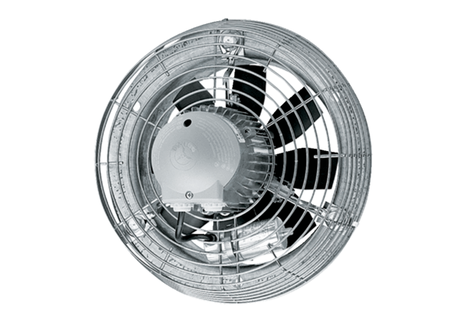Ventilateur mural hélicoïde DZS 30/84 BUnité de conditionnement : 1 pièceGamme: C
Numéro de référence : 0094.0042Fabricant : MAICO

